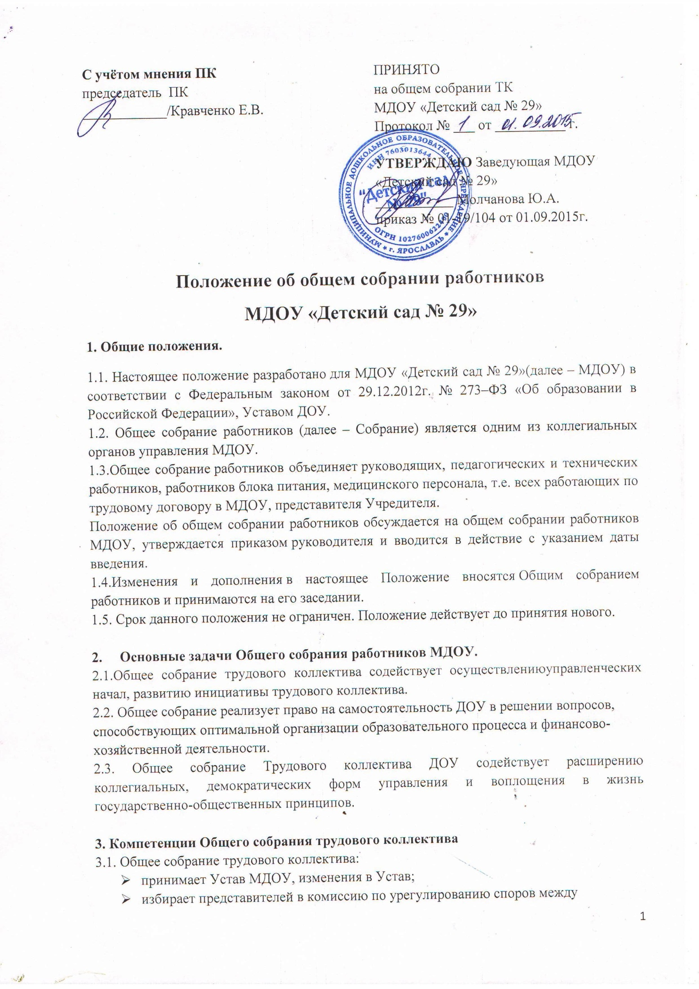

участниками образовательных отношений;
- утверждает Коллективный договор;
- принимает Правила внутреннего трудового распорядка МДОУ;
- принимает Положения о доплатах и надбавках и иные локальные акты;
- обсуждает вопросы состояния трудовой дисциплины в МДОУ и мероприятия по
ее укреплению, рассматривает факты нарушения трудовой дисциплины работниками МДОУ;
- обсуждает вопросы охраны и безопасности условий труда работников, охраны
жизни и здоровья воспитанников МДОУ;
- рассматривает вопросы, связанные с укреплением и развитием материально-
технического оснащения образовательного и жизнеобеспечивающего процессов МДОУ, осуществляемых в пределах собственных финансовых средств;
- знакомится с итоговыми документами по проверке государственными и муниципальными органами деятельности МДОУ и заслушивает администрацию о выполнении мероприятий по устранению недостатков в работе.
4. Права общего собрания работников МДОУ.
4.1.Общее собрание работников имеет право:
- рассматривать и принимать изменения и дополнения в Устав МДОУ, а также его новую редакцию;
- выдвигать кандидатов на награждение;
- обсуждать поведение или отдельные поступки работников МДОУ и принимать решения о вынесении общественного порицания в случае виновности;
- издавать решения рекомендательного характера.
4.2. Каждый член Общего собрания работников имеет право:
- потребовать обсуждения Общим собранием работников любого вопроса, касающегося деятельности учреждения, если его предложение поддержит не менее одной трети членов собрания;
- при несогласии с решением Общего собрания работников высказать свое мотивированное мнение, которое должно быть занесено в протокол.

5. Организация управления Общим собранием работников МДОУ.
5.1. На заседании Общего собрания работников могут быть приглашены представители учредителя, общественных организаций органов муниципального и государственного управления. Лица, приглашенные на собрание, пользуются правом совещательного голоса, могут вносить предложения и заявления, участвовать в обсуждении вопросов, находящихся в их компетенции.
5.2. Для ведения Общего собрания работников из его состава открытым голосованием избирается председатель и секретарь сроком на один учебный год, которые выполняют свои обязанности на общественных началах.
5.3. Председатель Общего собрания работников:
- организует деятельность Общего собрания работников;
- информирует членов трудового коллектива о предстоящем заседании не менее чем за 10 дней до его проведения;
- организует подготовку и проведение заседания;
- определяет повестку дня;
- контролирует выполнение решений.
5.4. Общее собрание работников собирается не реже 2 раз в год.
5.5. Общее собрание работников считается правомочным, если на нем присутствует более половины членов трудового коллектива МДОУ.
5.6. Решение Общего собрания работников принимается простым большинством голосов.
5.7.По вопросу объявления забастовки Общее собрание работников МДОУ считается правомочным, если на нем присутствовало не менее двух третей от общего числа работников.
5.8. Решения Общего собрания работников, принятые в пределах его полномочий и в соответствии с законодательством, являются рекомендательными и становятся обязательными для исполнения всеми членами коллектива.

6. Взаимосвязь с другими органами самоуправления
6.1. Общее собрание работников ДОУ организует взаимодействие с другими органами самоуправления, Педагогическим советом, Советом родителей:
- через участие представителей трудового коллектива в заседаниях Педагогического совета, Совета родителей;
- через внесение предложений и дополнений по вопросам, рассматриваемым на
заседаниях Педагогического совета и Совета родителей (законных представителей) воспитанников ДОУ.

7. Ответственность Общего собрания работников
7.1. Общее собрание работников МДОУ несет ответственность:
- за выполнение не в полном объеме или невыполнение закрепленных за ним
задач и компетенций;
- за соответствие принимаемых решений законодательству РФ, нормативно-
правовым актам.

8. Делопроизводство Общего собрания работников МДОУ.
8.1. Заседания Общего собрания работников оформляются протоколом.
8.2. В протоколе фиксируются:
- дата проведения;
- количественное присутствие (отсутствие) членов трудового коллектива;
- приглашенные (Ф.И.О., должность);
- повестка дня;
- ход обсуждения вопросов;
- предложения, рекомендации и замечания членов трудового коллектива, приглашенных лиц;
- решение по каждому вопросу.
8.3. Протоколы подписываются председателем и секретарем Общего собрания работников.
8.4. Нумерация протоколов Общего собрания ведется от начала учебного года.
8.5. Протоколы общего собрания работников хранятся в делах МДОУ (50 лет) и передается по акту (при смене руководителя, передачи в архив).

